19 février 2014

Un peintre religieux, ou pas ?
Par sa Procession de Jeanne d'Arc, ses Fuite en Egypte et ses nombreuses Nativité, ses Bergers de la Nuit de Noël, sa sublime Mort du Camarade — celle-là aussi bien Déploration que Descente de Croix, quoique au premier abord laïque, j'en conviens — Serge n'est pas un peintre ouvertement religieux pour autant, ne l'étant pleinement qu'à l'occasion, à la demande ou — qui sait ? — au besoin.

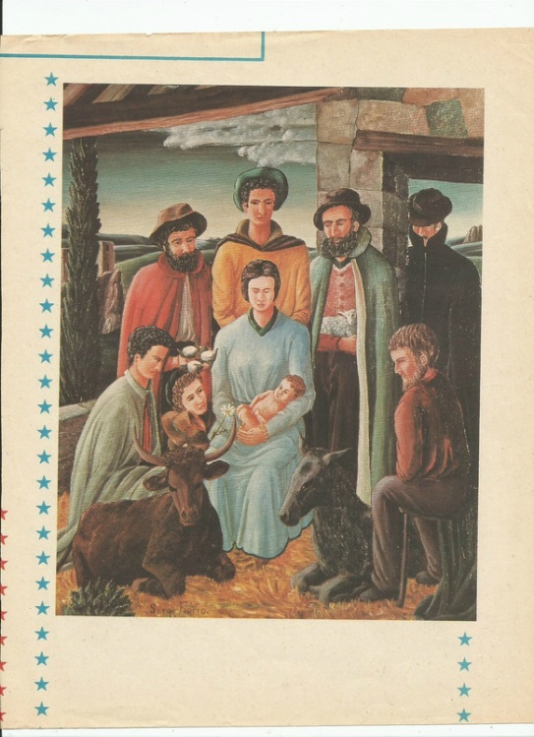
Ces divers sujets particulièrement traditionnels en peinture et — malgré ce que pourrait faire croire ce que je viens d'écrire — souvent traités au cours de son œuvre en indiquent cependant — tout en en révélant, du coup, la coloration interne, l'arrimage d'origine — le nord absolu, sa direction spirituelle. Tout cela en grande partie à l'insu même du peintre lui-même qui, consciemment, ne se déclarait pas plus croyant que ça : "Dieu, je sais pas !" aimait-il à dire ; encore moins "adhésif " à une religion toute faite. Mais, on le sait depuis belle lurette, c'est bien connu, les artistes véritables sont plus qu'eux-mêmes !
En dehors des tableaux, des dessins, des esquisses ou des gouaches, nombres de détails biographiques de l'œuvre se révèlent aller dans ce même sens où le sacré — chez lui d'essence purement chrétienne, il faut bien le dire — a sa place et la tient : l'étoile et la colombe guidant ensemble ses premiers pas au commencement de l'œuvre et, tout au long par la suite, l'omniprésence prégnante, bien plus que symbolique, d'une kyrielle de Berger veillant sur son troupeau, les Paysages célébrant la terre en autant de visions de Paradis, la non-violence acquise, déclarée — jamais d'armes représentées, mais des outils et des instruments de musique.
D'autres appuient — plus incognito encore si l'on veut — de ce côté : haut dans son œuvre, de haute époque, les Portrait d'ouvrier, par exemple, ne peuvent prendre tout leur sens profond, véritable, leur sel, qu'une fois mis en étroit rapport avec le christianisme qui, par excellence, est " la religion des visages " dans laquelle, central bien entendu, est celui du Christ. L'arbre aussi participe de cet esprit, le cher olivier, entre autres, et le cyprès, lui, vert et vertical, en Axis mundi, reliant la terre au ciel. L'épouvantail également en est un qui, crucifié sur place intérieurement, caché ou camouflé sous ses vêtements en loques en diverses tragi-comiques mises en scène, est bien pourtant, cela parle tout seul, un alter Christus de première.

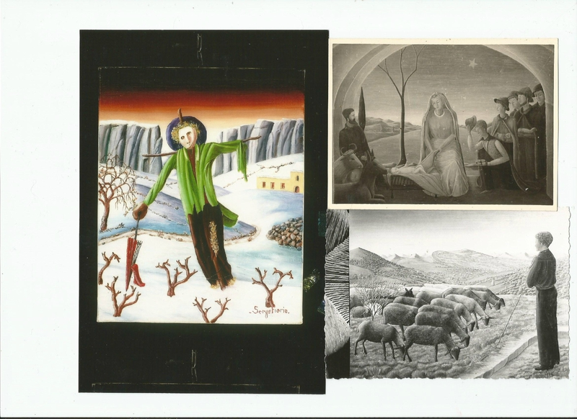

Je me demande si, en y regardant de plus près encore, il ne faudrait finalement pas tout énumérer de l'œuvre ! sans parler de ses villages altiers, ceints de remparts, hauts perchés dans le ciel en Jérusalem céleste du livre de l'Apocalypse. ; sans parler des Bergeries, des Moissons...de la vigne...
En date du 2 janvier 1949, Serge écrit, depuis Montjustin donc, à son ami Paul Geniet d'Arles : "J'ai commencé à dessiner une belle petite Fuite en Egypte pour Chavoutier qui la mérite bien. (Ce Chavoutier lui échangeait justement cette Fuite en Egypte contre une camionnette très généreusement chargée de divers matériaux à bâtir !). Il continue : "Dommage que je ne sois pas un peintre religieux, mon Saint Joseph avec son veston et son pantalon de velours a l'air tout aussi bon que n'importe lequel ; plus proche de nous encore qu'un Saint Joseph en robe de bure !"

19 febbraio 2014

Un pittore religioso, o no ?
Benché siano sue una Processione di Giovanna d’Arco, la Fuga in Egitto e le numerose Natività, suoi i Pastori della Notte di Natale e la sublime Morte del Compagno (tanto Lamentazione che Deposizione dalla Croce, per quanto laica a prima vista, ne convengo), non per questo Serge può definirsi pittore apertamente religioso. Vi si immedesima semmai nell’eventualità di una richiesta o, chissà?, in caso di bisogno.
Malgrado quello che potrebbe far credere ciò che ho appena scritto, questi diversi soggetti particolarmente tradizionali in pittura e sovente trattati nel corso della sua opera ne indicano tuttavia il nord assoluto, la direzione spirituale, rivelandone immantinente la colorazione interna, la disposizione d’origine. Tutto ciò, in gran parte, all’insaputa del pittore stesso che, coscientemente, era solito dichiarare la sua fede con un: “Dio, non saprei!”. Ancor meno aderente ad una religione data. Ma, ed è da gran tempo risaputo, i veri artisti sono un passo oltre!
E oltre ai quadri, ai disegni, agli schizzi o alle tempere, numerosi dettagli biografici dell’opera si rivelano andare nella medesima direzione dove il sacro (in Serge, va detto, d’essenza tipicamente cristiana) mantiene un suo luogo: la stella e la colomba guidano entrambe i suoi primi passi all’inizio dell’opera e, lungo tutto il percorso successivo, la pregnante onnipresenza - molto più che simbolica, di una sfilza di Pastore che veglia il suo gregge, di Paesaggi che celebrano la terra in altrettante visioni di Paradiso, la non violenza acquisita e dichiarata con la rappresentazione di attrezzi e di strumenti musicali, mai di armi.
Altri dettagli – ancora più in incognito se si vuole – si basano su questo aspetto: di spicco nella sua opera dei primi tempi, i Ritratto di operaio, per esempio, acquistano tutto il loro sale, il loro senso profondo, genuino solo una volta messi in stretto rapporto con il cristianesimo che è, per eccellenza, “la religione dei volti” nella quale, ovviamente centrale, è il volto del Cristo. E l’albero, anche lui partecipe di questo spirito, come l’amato ulivo – tra gli altri, e il verde e verticale cipresso, Axis mundi ad unire la terra al cielo. Pure sullo stesso piano va posto lo spaventapasseri, crucifisso interiormente sul posto, nascosto o camuffato sotto i suoi vestiti a brandelli e in differenti tragicomiche pose si presenta, e si spiega da solo, alla stregua di un alter Christus.
Mi domando se, guardandovi più da vicino, non bisognasse infine tutto enumerare dell’opera, proseguendo con gli alteri villaggi cinti da mura e appollaiati nel cielo come la Gerusalemme celeste del libro dell’Apocalisse. Per giungere poi agli Ovili, ai Raccolti … alla vigna …
Da Monjustin, in data 2 gennaio 1949, Serge scrive al suo amico Paul Geniet di Arles: “Ho iniziato a disegnare una piccola e bella Fuga in Egitto per Chavoutier che ben la merita”; questo Chavoutier ottenne la Fuga in Egitto in cambio di un generosissimo carico di materiale vario da costruzione. Così continua Serge: “Peccato che non sia un pittore religioso, il mio San Giuseppe con la giacca e i pantaloni di velluto ha l’aria altrettanto buona quanto qualsiasi altro; ancora più prossimo a noi del San Giuseppe con la lunga veste di lana”.

